

课程设计报告
(2020--2021 年度第 1 学期 )

名 称：软件工程课程设计
题 目：物资管理信息系统
院 系：计算机系
指导教师：陈晴，王艳
设计周数：1周

小组成员、分工及成绩：
姓名 | 学号 | 班级 | 分工 | 成绩
王楚璇 | 201809000118 | 信安1802 | 软件需求规格说明书、测试计划、总结
袁莹莹 | 201809000128 | 计科1801 | 软件设计说明书、测试范围
黎蔓秋 | 201809000105 | 信安1801 | 测试项目说明、测试分析
杨佳宜 | 201809000125 | 计科1801 | 可行性分析报告

日期： 2020年 12 月 31日

一、课程设计的目的与要求

课程设计目的
软件工程课程设计是学习软件工程课程后所进行的实践环节，目的是培养学生用工程化的思想和标准文档化的思想进行软件开发。本次课程设计通过开发一个小型实用的软件系统，亲身体验软件生命周期中的各个环节，以加深对软件工程课程的深入理解、锻炼独立分析、解决问题的能力。

课程设计要求

课程设计准备
1）复习软件工程课程的主要内容，熟练掌握软件生命周期的理论以及各阶段的基本概念。
2）明确可行性分析、需求分析、设计、测试等阶段的基本任务和基本方法。
3）熟练运用规范化的描述方法和文档，描述软件开发的各个阶段。
4）熟悉开发环境和开发工具。

内容要求
1）对所设计和实现的系统进行可行性分析，提交可行性分析报告；
2）对系统进行需求分析，可以选择传统的分析方法或者面向对象的分析方法，提交软件需求规格说明书（SRS）；
3）在SRS的基础上进行软件的概要设计和详细设计，提交软件设计文档；
4）遵循上述文档的要求，实现软件；
5）对所实现系统进行软件测试，完成软件测试报告。

设计正文

可行性分析报告

项目简介

项目目标
物资管理信息系统主要实现物资的入库，销售，统计和管理等功能，同时对人员与仓库信息进行管理。本系统以降低库存成本、有效控制物资流转、无纸化办公为目的，以信息系统实用性、可靠性、灵活性为核心，实现企业入库销售的一体化管理。物资管理信息系统是企业生产经营中的不可或缺的组成部分。在网络信息时代的今天，满足了生产生活的需要。

系统的简要描述，主要功能
本系统有入库员、销售员、管理员三种角色，入库员实现货物的入库信息管理和仓库内货物的管理，销售员实现货物的销售信息管理和仓库内货物的管理，管理员管理仓库信息和人员信息，同时还能查看每个仓库的物资情况。三者共同维持着系统的工作。

对现有系统的分析

处理流程和数据流程(系统流程图)
本系统是针对于仓库管理开发的系统，可以快捷的实现仓库管理、货物管理、员工管理等各种功能，让管理员和工作人员的工作更加便捷。
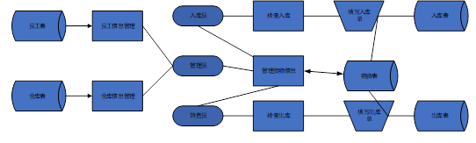
图1-1 系统流程图

对现有系统的其他说明
目前仓库的管理多为手工管理，入库员、销售员管理货物等手续麻烦，填写表格太多，则容易造成混乱，而且管理员工作量大，管理的信息有很多。开发物资管理系统可以方便各个职位的工作人员进行管理，入库员、销售员可以通过系统进行入库、销售操作，以及物资的增删改查，管理员也可以通过该计算机系统管理仓库、员工信息及货物信息，清晰快捷。

技术可行性分析
系统开发语言是c#，使得程序员可以快速地编写各种基于Microsoft .NET平台的应用程序。无论是高级的商业对象还是系统级的应用程序。简单的C#语言结构，这些组件可以方便的转化为XML 网络服务，从而使它们可以由任何语言在任何操作系统上通过Internet进行调用。
数据库使用SQLserver。具有使用方便可伸缩性好与相关软件集成程度高等优点，可跨越从运行Microsoft Windows 98 的膝上型电脑到运行Microsoft Windows 2000 的大型多处理器的服务器等多种平台使用。

经济可行性分析
本模块简单易开发，且开发需要资金少，系统开发运行后，可以实现仓库物资信息管理的计算机化，节省了人力、物力，将人从繁重的工业务中解脱出来，减少了信息管理中无意的错误，节省了大量的时间，管理效率也大幅度提高，因此，在经济上是可行的。所带来的效益远远大于系统软件的开发成本。在经济上完全可行。

社会因素可行性分析

法律因素
系统的开发在法律的允许范围内，对于违规的用户，管理员可以对其进行清除，防止影响整个系统的文化生态环境。

用户使用可行性
用户可以方便的访问系统，且用户使用界面简洁中又体现了设计感，前台采用的UI框架，前后台数据交互不会频繁刷新页面。所以无论风格、还是交互，对用户的使用都非常友好。

可供选择的方案
- 使用独立运行的C/S客户端/服务器端程序。
- 借助浏览器端/服务器端应用程序来运行B/S模式。
本系统开发基于Microsoft Visual Studio 2019平台，系统开发语言是c#，c#语言拥有比c,c++或java更广泛的数据类型。此外，c#包括完全支持类和面向对象编程，有定义完整、一致的基本类型集，对自动生成XML文档说明的内置支持，自动清理动态分配的内存。后台采用Microsoft SQLServer数据库，该数据库系统在安全性、准确性和运行速度方面有绝对的优势，并且处理数据量大，效率高；前台Visual Studio可与数据库无缝衔接。

软件需求规格说明书（SRS）

需求概述
- 给出软件需求的摘要和简单描述
物资管理信息系统在设计时应充分满足企业的现实需求，同时也考虑到未来的发展，考虑到了适应信息化的发展需求，具体表现在：利用信息系统建立起完整的物资管理信息体系；能连接数据库并实现增加、删除、修改、查询等功能；能对用户信息进行修改。
登录系统：
登录用户分为入库员、销售员、管理员，他们分别掌管不同的模块，只有选择身份后才能进行登录。
物资入库：
入库员可以填写信息登记物资入库，需要填写以下信息：物资的物资号、物资名、数量、单价、入库时间、经销商、仓库号、备注。每一批入库的物资拥有一个独一无二的物资号，不同时段入库的同种物资，物资号也不一样，同一批次进入仓库的某种货物的个体拥有一样的物资号，需要检查物资号不能重复，仓库号只能填写该仓库的仓库号（为保持不出错，当进入某仓库的系统时仓库号可固定），入库数量应保持在一定的范围内，信息将同时修改物资信息表和入库信息表，其中入库信息表相当于对入库信息进行记录，是历史的入库情况，而物资信息表是记录当前仓库的物资情况。若填写错误，还可删除错误的入库信息，此时不仅入库信息表中的信息将会被删去，仓库信息表中已添加的物资信息也会被撤销，同理修改也是对两个表进行一个同步的操作，此外还能查询物资号(精确查找)和物资名(模糊查找)。
物资出库：
销售员可以填写信息登记物资出库，需要填写以下信息：物资的物资号、数量、出库时间。同一批物资，具有相同的物资号，可以被多次出库，出库时先检查仓库中是否有该物资，如果有则检查是否有足够的物资满足出库需求，若满足，则信息将同时修改物资信息表和出库信息表，其中出库信息表相当于对出库信息进行记录，是历史的出库情况，而物资信息表是记录当前仓库的物资情况，填写出库后，将仓库中的物资数量减去相应的数量。若填写错误，还可删除错误的出库信息，此时不仅出库信息表中的信息将会被删去，仓库信息表中已减少的物资信息也会被撤销，同理修改也是对两个表进行一个同步的操作，此外还能查询物资号(精确查找)和物资名(模糊查找)。
查看报表：
选择年度报表或月度报表，可以查看相关年份或月份的入\出库信息报表，包括总的物资金额（单价*数量）。
仓库物资管理：
对仓库里的物资进行增加操作；
对仓库里的物资进行删除操作；
对仓库里的物资进行修改操作；
对仓库里的物资进行查找操作；
对仓库里的物资进行排序操作(升序和降序)；
修改个人信息：
修改用户密码。
入库员权限：
入库员实现货物的入库信息管理和仓库内货物的管理。
销售员权限：
销售员实现货物的销售信息管理和仓库内货物的管理。
管理员权限:
管理员管理仓库信息和人员信息，同时还能查看每个仓库的物资情况。

- 运行环境
操作系统：Microsoft Windows
支持环境：Microsoft Visual C#
数据库：Microsoft SQL Server 2016/2019

功能需求
系统用例图如图2-1所示：
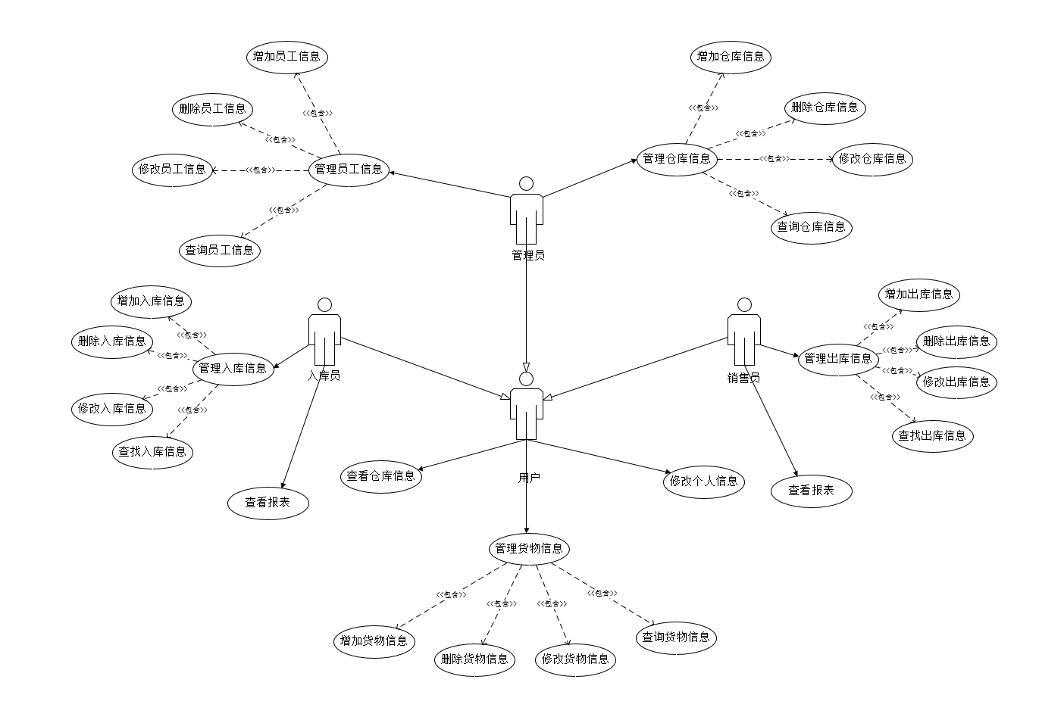
图2-1系统用例图

入库员的顶层DFD如图2-2所示：
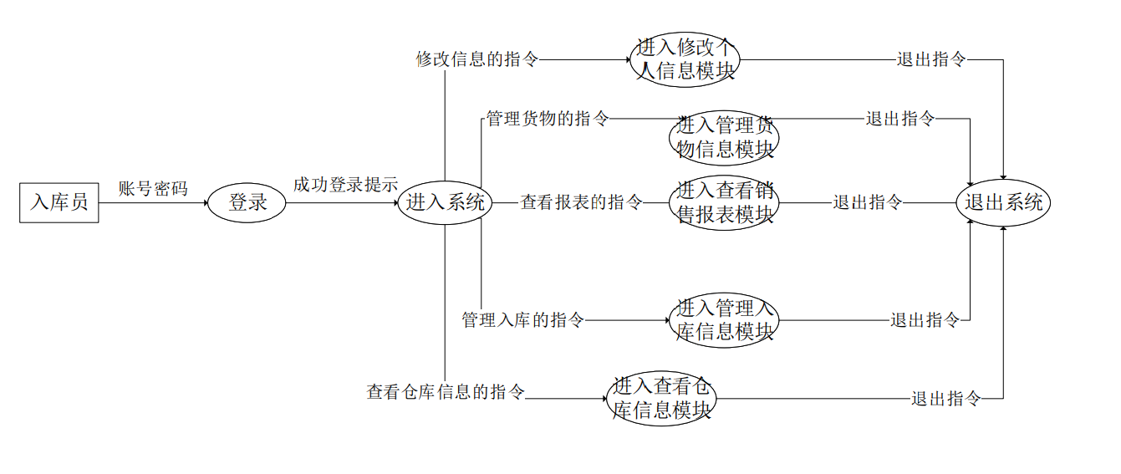
图2-2 入库员顶层DFD

销售员的顶层DFD如图2-3所示：
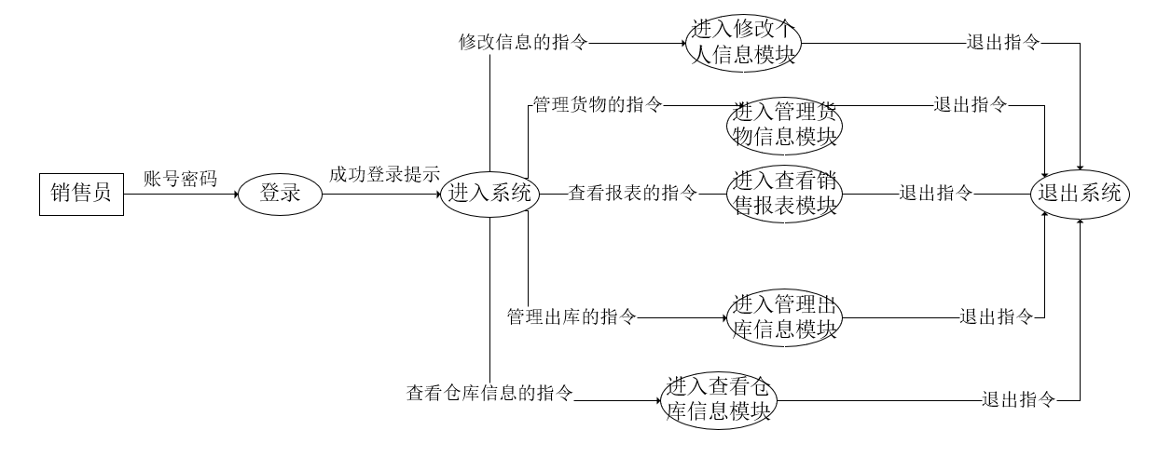
图2-3 销售员顶层DFD

管理员的顶层DFD如图2-4所示：
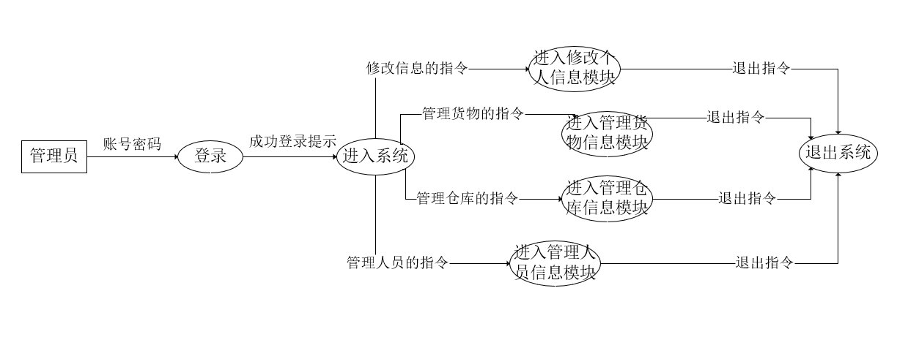
图2-4 管理员顶层DFD

入库员的DFD如图2-5所示：

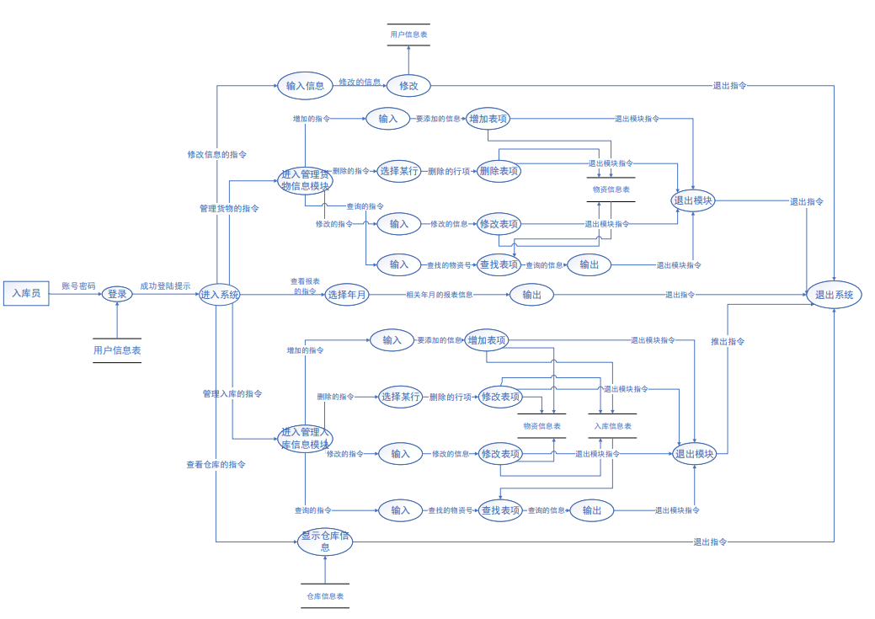
图2-5 入库员的数据流图

销售员的DFD如图2-6所示：

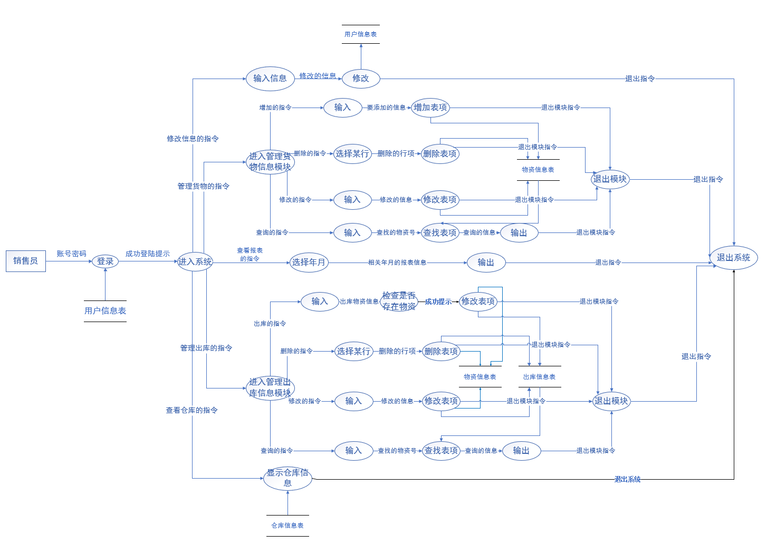
图2-6 销售员的数据流图

管理员的DFD如图2-7所示：
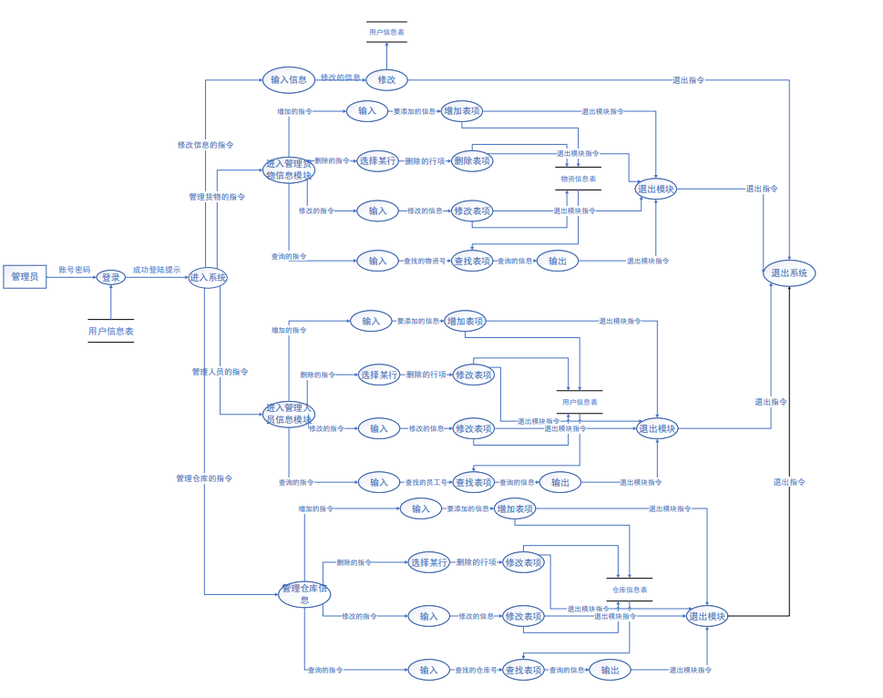
图2-7 管理员的数据流图

入库员对货物进行操作的时序图如图2-8所示：
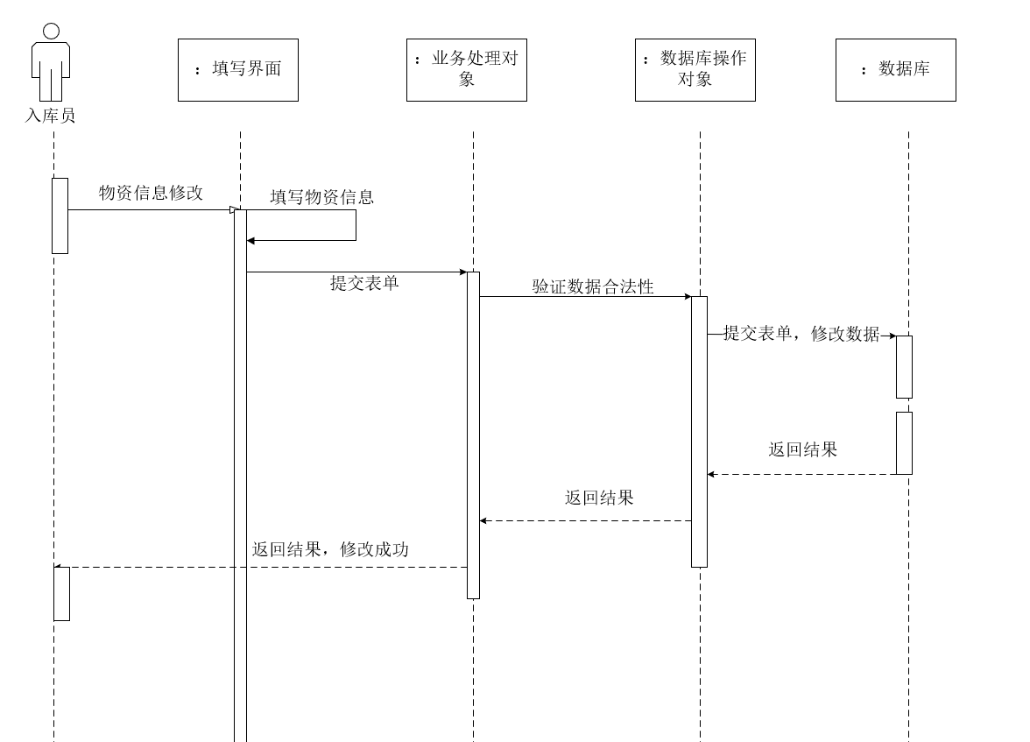
图2-8 入库员对货物操作的时序图

销售员对货物进行操作的时序图如图2-9所示：

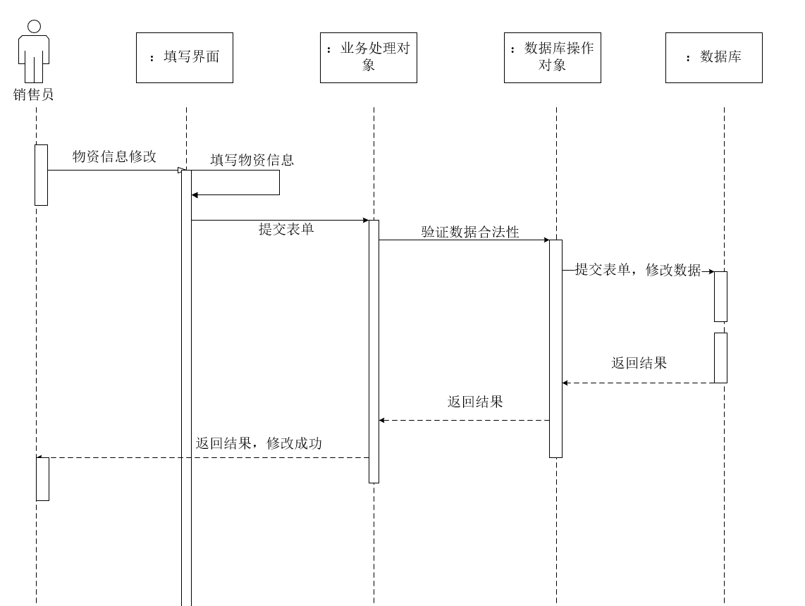
图2-9 销售员对货物操作的时序图

登录时序图如图2-10所示：
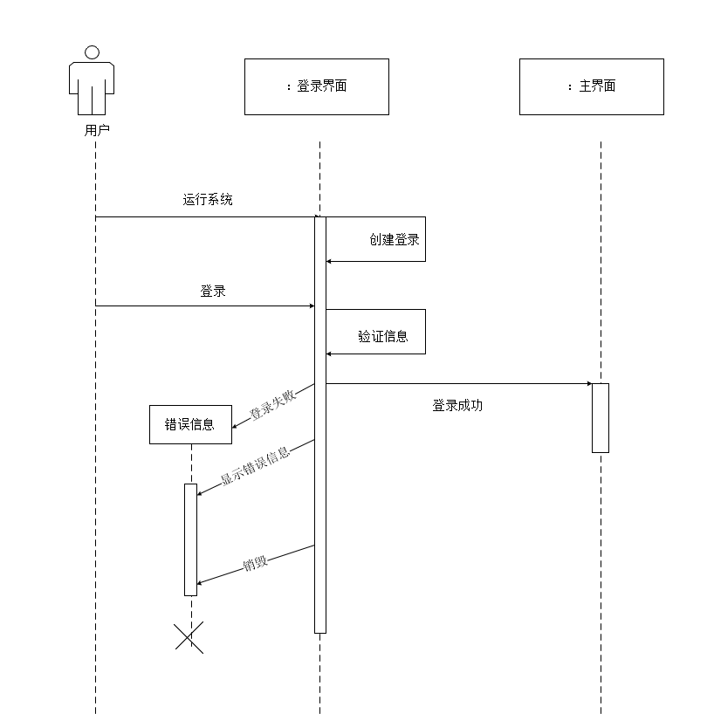
图2-10 登录时序图

入库操作时序图如图2-11所示：
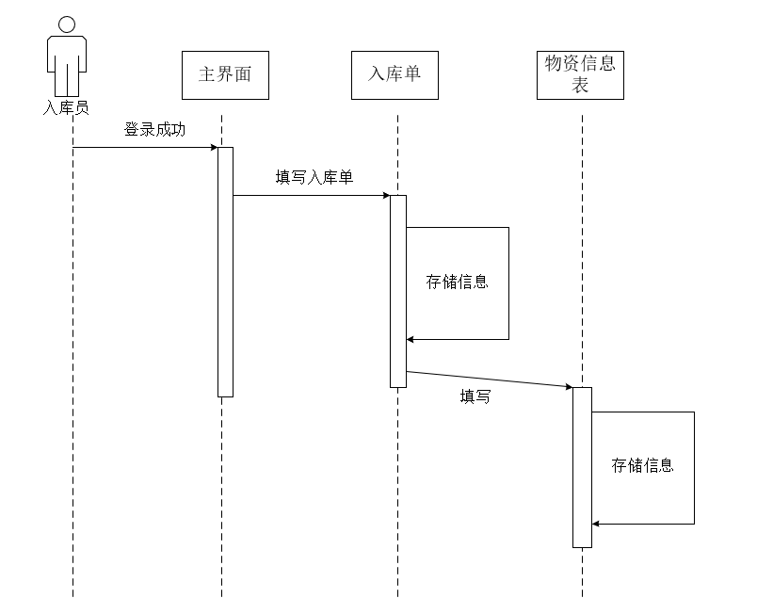
图2-11 入库操作时序图

出库操作时序图如图2-12所示(多了一步检验是否有余量)：
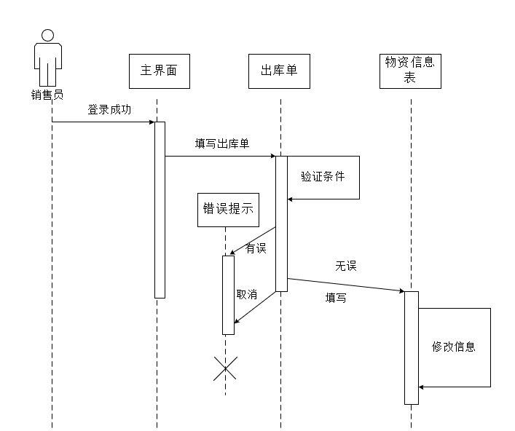
图2-12 出库操作时序图

IPO图：
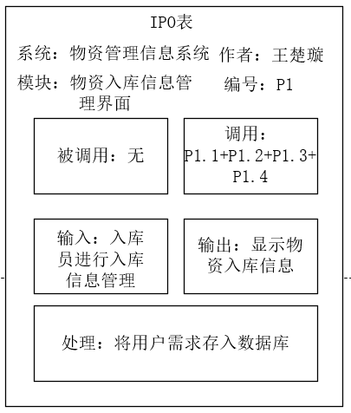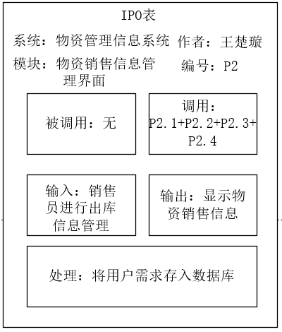
图2-13 P1 图2-14 P2
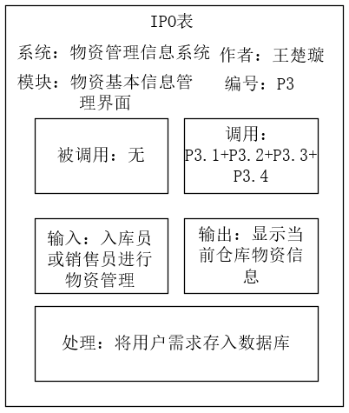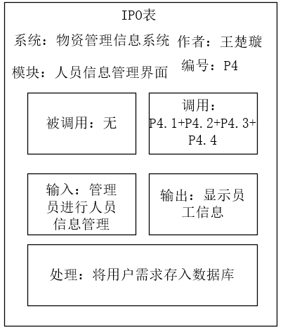
图2-15 P3 图2-16 P4
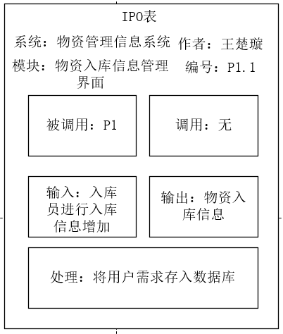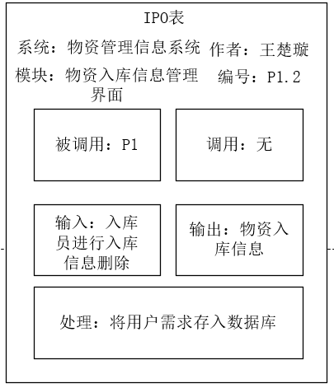
图2-17 P1.1 图2-18 P1.2
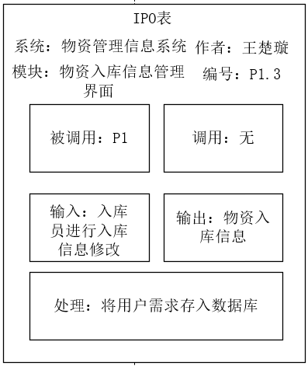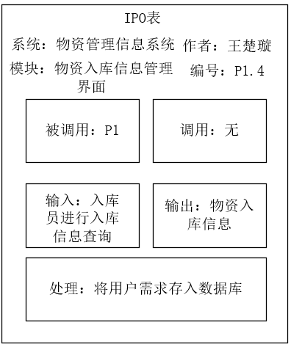
图2-19 P1.3 图2-20 P14
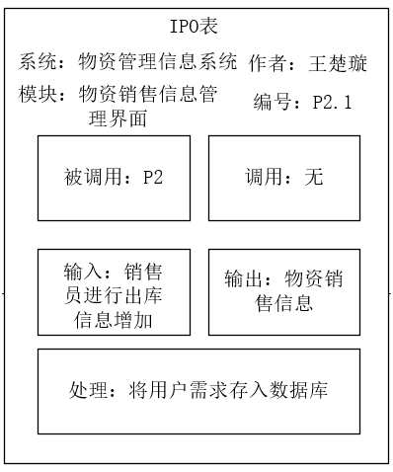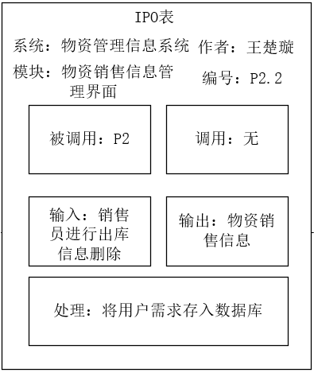
图2-21 P2.1 图2-22 P2.2

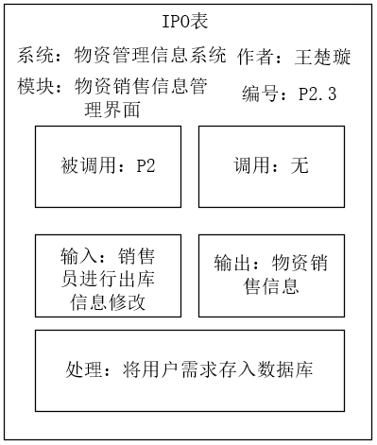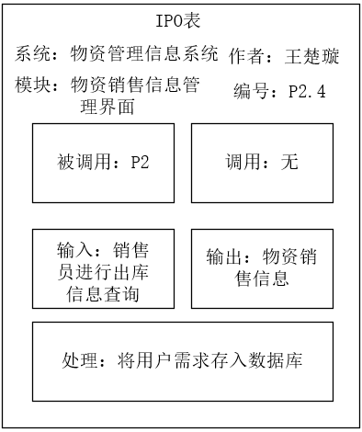
图2-23 P2.3 图2-24 P2.4
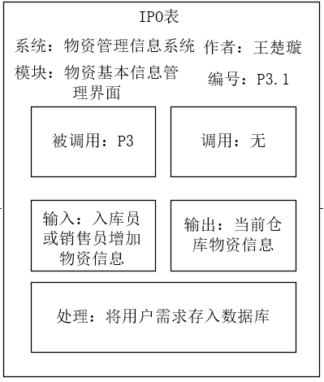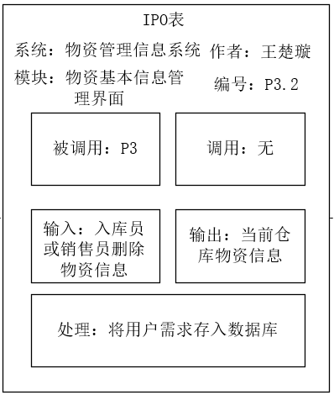
图2-25 P3.1 图2-26 P3.2
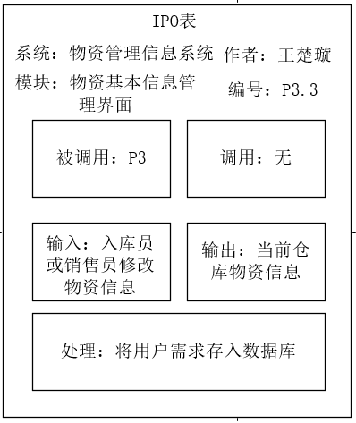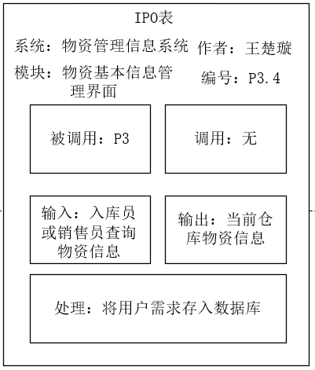
图2-27 P3.3 图2-28 P3.4

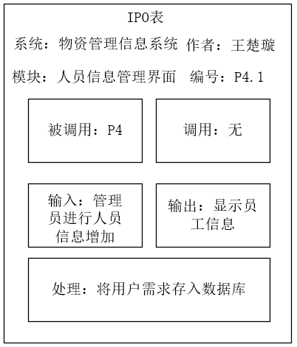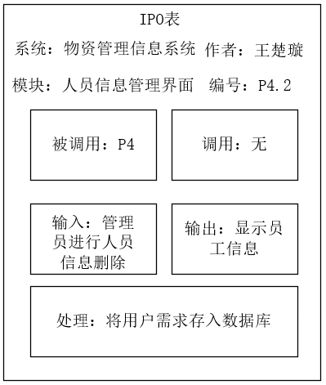
图2-29 P4.1 图2-30 P4.2
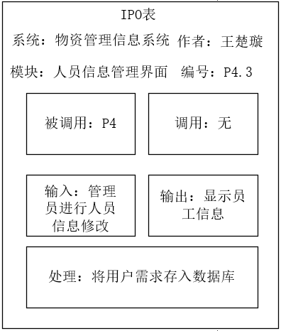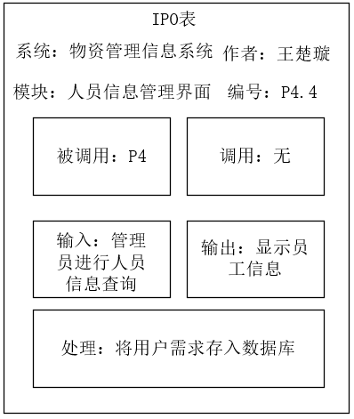. 图2-31 P4.3 图2-32 P4.4

数据描述
数据字典：
1）用户信息表
用户信息表={员工账号+员工姓名+员工年龄+员工职位+所属仓库号码+员工电话+员工密码}
员工账号=8{字符}8
员工姓名=2{汉字}10
员工年龄=18-65
员工职位={‘入库员’|’销售员’|’管理员’}
所属仓库号码=10{字符}10
员工电话=1+10{0...9}10
员工密码=1{字符}20
2）物资信息表
物资信息表={物资号+物资名+数量+单价+经销商+仓库号+(备注)}
物资号=8{字符}8
物资名=1{汉字}10
数量=1-10000
单价=0-10000
经销商=1{字符}20
仓库号=10{字符}10
备注=0{字符}40
3）仓库信息表
仓库信息表={仓库号+仓库名+仓库地址+仓库电话+(备注)}
仓库号=10{字符}10
仓库名=1{字符}20
仓库地址=1{字符}20
仓库电话=8{0...9}8
备注=0{字符}40
4）入库信息表
入库信息表={物资号+物资名+数量+单价+入库时间+仓库号+经销商+(备注)}
物资号=8{字符}8
物资名=1{汉字}10
数量=0-10000
单价=0-10000
入库时间=1958-9999+’-’+1-12+’-’+1-31+’ ’+0-24+’:’+0-60+’:’+0-60+’.’+1-1000
仓库号=10{字符}10
经销商=1{字符}20
备注=0{字符}40
5）出库信息表
出库信息表={物资号+物资名+数量+单价+入库时间+仓库号+经销商+备注}
物资号=8{字符}8
物资名=1{汉字}10
数量=0-10000
单价=0-10000
出库时间=1958-9999+’-’+1-12+’-’+1-31+’ ’+0-24+’:’+0-60+’:’+0-60+’.’+1-1000
仓库号=10{字符}10
经销商=1{字符}20
备注=0{字符}40

ER图如图2-33所示
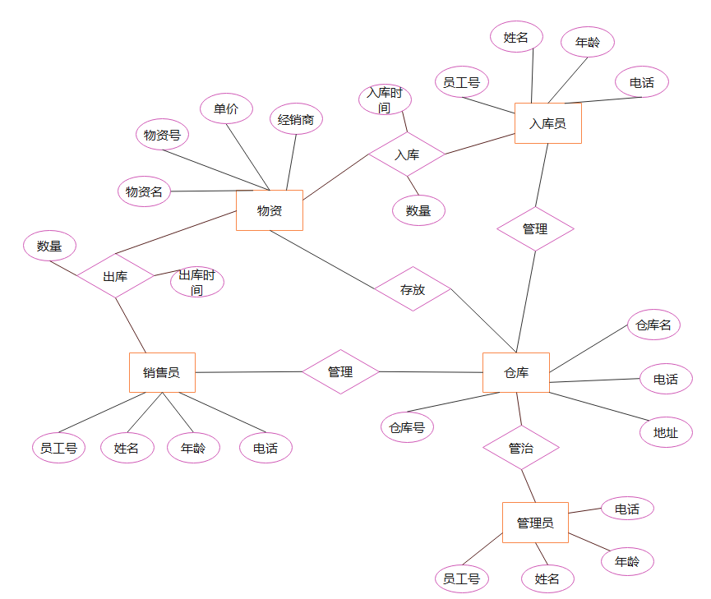
图2-33 ER图

性能需求
- 数据精确度
性能需求分析：数据精确度在精度需求上，根据实际需要，数据在输入、输出及传输的过程中要满足各种精度的需求根据关键字精度的不同。精确查找可精确匹配与输入完全一致的查询结果，模糊查找可匹配所有带有关键字的查询结果。
- 时间特性
系统响应时间在人的感觉和视觉范围内，系统响应时间足够迅速，能满足用户要求。
- 适应性
在操作方式、运行环境、软件接口或开发计划等发生变化时，应具有适应能力。

运行需求
- 用户界面
本系统采用winform窗体标准界面和菜单界面驱动方式，可提供鼠标选择和键盘双重输入功能。具有界面设计简洁清爽、设计人性化、方便用户管理和操作，一目了然、视图优美等特点。
- 硬件接口
本软件不需要特定的硬件或硬件接口进行支撑。486以上PC机均可运行此软件。
- 软件接口
拥有标准 API 接口，与数据库进行数据交换。
- 故障处理
正常运行时不出错，若出现内部故障，在开发阶段修改相应数据库里边的内容；根据系统故障的处理要求区分故障的严重程度，尽可能对错误进行恢复，随时监控并反应给管理员。

其它需求

软件设计说明书

软件模块结构图
软件模块结构图如图3-1所示：
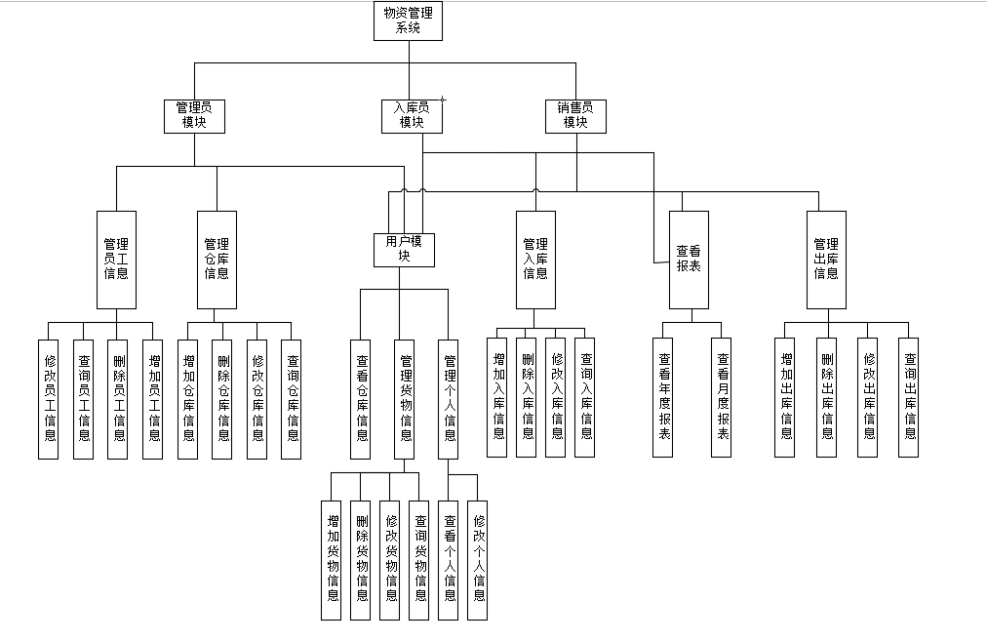
图3-1 软件模块结构图

文件结构和全局数据
- 数据库设计/外部文件描述
仓库信息表：记录了仓库的仓库号、仓库名、地址、电话号码、备注。详细设计见表3-1。
表3-1仓库信息表
仓库信息表
列名 | 数据类型 | 长度 | 约束 | 描述
sId | char | 8 | Primary key | 仓库号
sName | varchar | 20 |  | 仓库名
sPlace | varchar | 20 |  | 地址
sPhone | char | 8 |  | 电话号码
ps | varchar | 40 |  | 备注

员工信息表：记录了员工的员工号、姓名、年龄、职位、工作仓库号、电话号码、密码。详细设计见表3-2。
表3-2员工信息表
员工信息表
列名 | 数据类型 | 长度 | 约束 | 描述
cId | char | 8 | Primary key | 员工号
cName | varchar | 20 | Not null | 姓名
cAge | int |  |  | 年龄
cRank | varchar | 10 |  | 职位
storeId | char | 10 |  | 工作仓库号
cPhone | char | 11 |  | 电话号码
password | varchar | 20 | Not null | 密码
物资信息表：记录了物资的物资号、物资名、数量、单价、经销商、仓库号、备注。详细设计见表3-3

表3-3物资信息表
物资信息表
列名 | 数据类型 | 长度 | 约束 | 描述
goodsId | char | 8 | Primary key | 物资id
goodsName | varchar | 20 | Not null | 物资名
number | int |  | Not null | 数量
vaule | int |  | Not null | 单价
shop | varchar | 20 |  | 经销商
storeId | char | 10 | Not null | 仓库号
ps | varchar | 40 |  | 备注
入库信息表：记录了物资的物资号、物资名、数量、单价、入库时间、经销商、仓库号、备注。详细设计见表3-4。

表3-4入库信息表
入库信息表
列名 | 数据类型 | 长度 | 约束 | 描述
goodsId | char | 8 | Primary key | 物资id
goodsName | varchar | 20 | Not null | 物资名
Number | int |  | Not null | 数量
Value | int |  | Not null | 单价
inTime | datetime |  | Not null | 入库时间
storeId | char | 10 | Not null | 仓库号
Shop | varchar | 20 |  | 经销商
Ps | varchar | 40 |  | 备注
出库信息表：记录了物资的物资号、物资名、数量、单价、出库时间、经销商、仓库号、备注。详细设计见表3-5。

表3-5出库信息表
出库表
列名 | 数据类型 | 长度 | 约束 | 描述
goodsId | char | 8 | Primary key | 物资id
goodsName | varchar | 20 | Not null | 物资名
number | int |  | Not null | 数量
value | int |  | Not null | 单价
outTime | datetime |  | Not null | 出库时间
storeId | char | 10 | Not null | 仓库号
shop | varchar | 20 |  | 经销商
ps | varchar | 40 |  | 备注
- 全局数据：
用户登录后，用户的信息（用户号，用户名，所在仓库号等）通过user类供其他模块使用。

3.3模块描述
3.3.1 登录模块描述
1)功能：用于用户登录，处理用户访问接口与网站的权限
2)接口：个人信息模块
3)数据：cman表
4)处理：
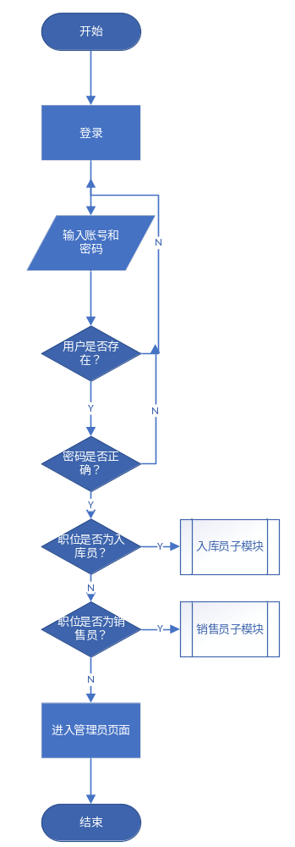
图3-2 登录模块流程图

3.3.2 入库员模块描述
1)功能：实现入库管理和货物信息的增删改查
2)接口：物资信息模块、入库模块
3)数据：goods表、Table_in表
4)处理：

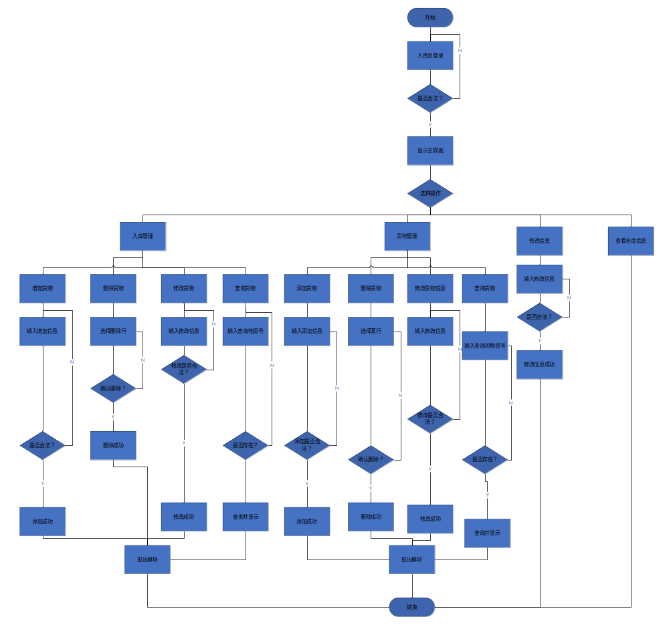
图3-3 入库员模块流程图

3.3.3 销售员模块描述
1)功能：实现出库管理和货物信息的增删改查
2)接口：物资信息模块、出库模块
3)数据：goods表、Table_out表
4)处理：

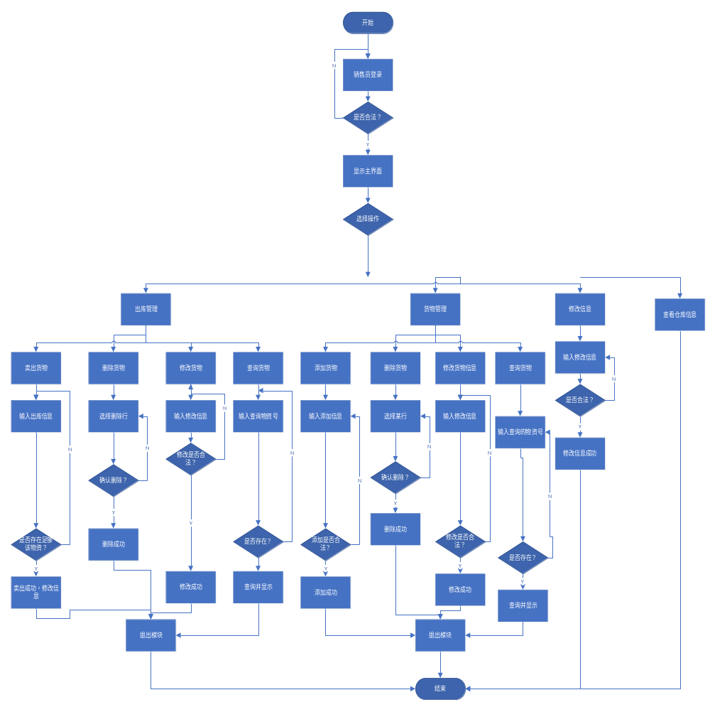图3-4 销售员模块流程图

3.3.4 管理员模块描述
1)功能：实现仓库信息、员工信息的增删改查，实现对仓库内货物的增删改查。
2)接口：个人信息模块、仓库信息模块、物资信息模块、入库模块、出库模块
3)数据：cman表、store表、goods表、Table_in表、Table_out表
4)处理：

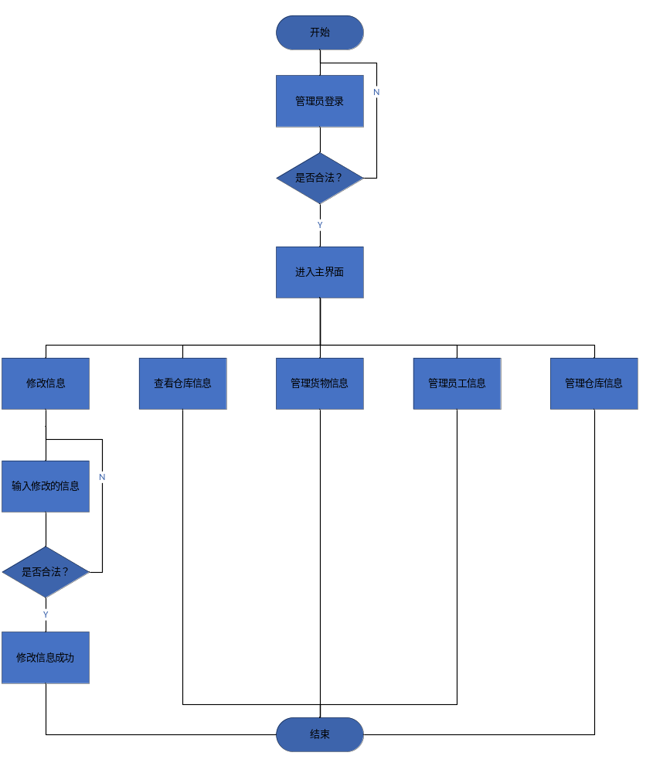

图3-5 管理员模块流程图
哈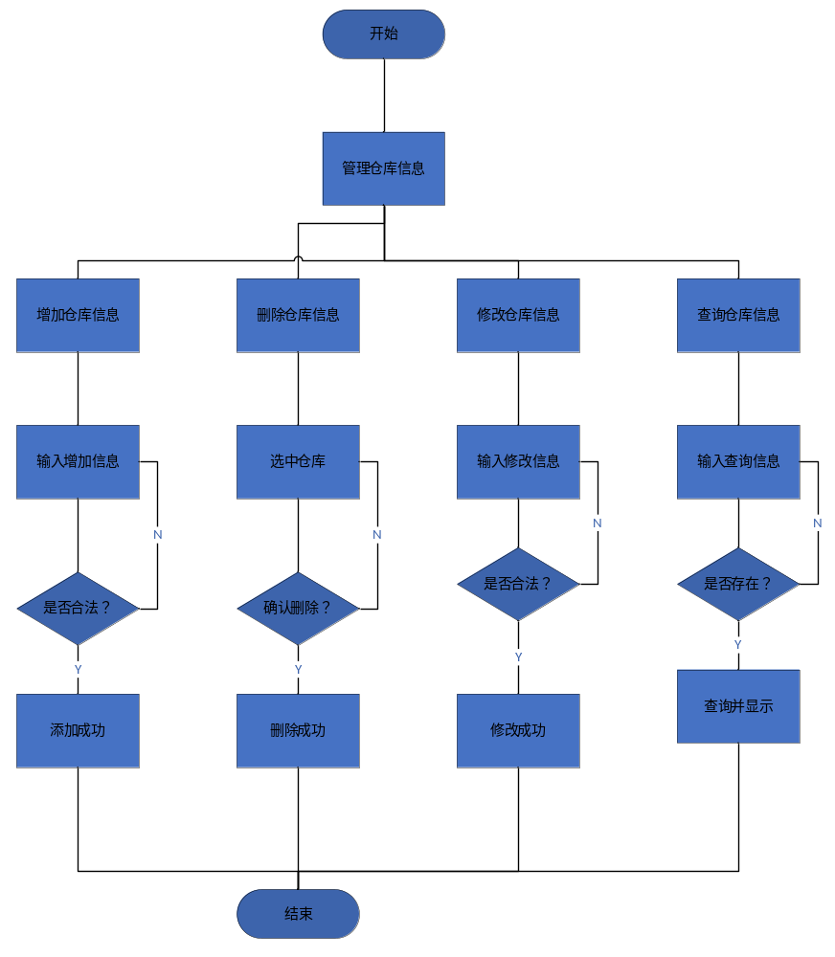
图3-6 管理员仓库管理模块流程图

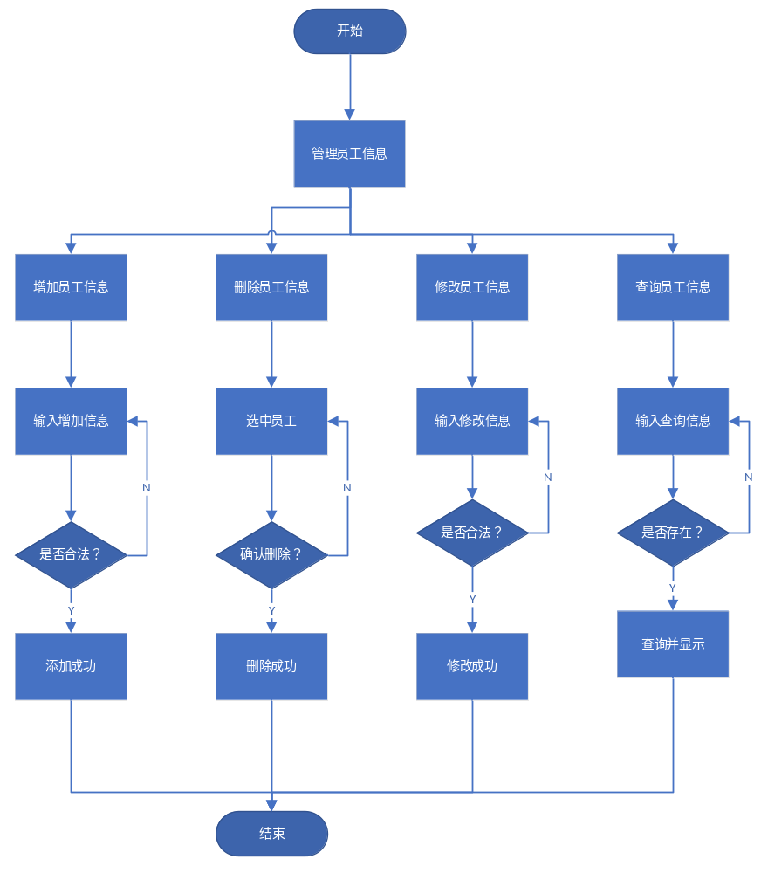
图3-7 管理员员工管理模块流程图

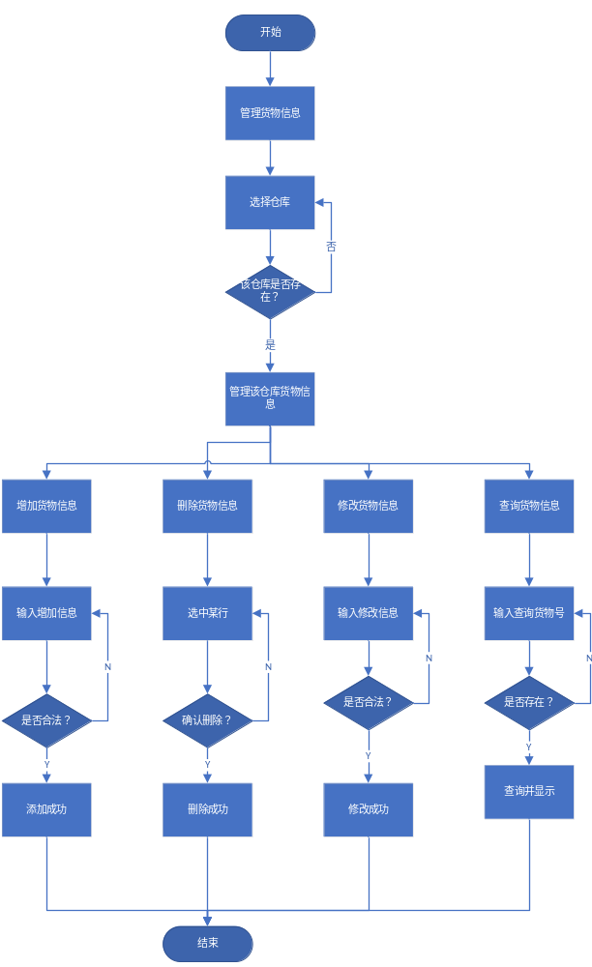

图3-8 管理员货物管理模块流程图

软件测试报告

测试范围

本测试报告为物资管理信息系统项目的测试报告，目的在于总结测试阶段的测试以及分析测试结果，描述系统是否符合预期入库操作、出库操作、管理货物、管理仓库、管理人员等功能需求。根据软件开发各阶段的规格说明和程序内部结构而精心设计一批测试用例，利用这些测试用例去运行程序，以发现程序错误。所有的测试都应追溯到客户需求，测试应从“小规模”开始，逐步转向“大规模”，在设计测试用例时，应包括合理的输入条件和不合理的输入条件，严格执行测试计划，排序测试的随意性，对每一个测试结果做全面检查。
测试覆盖的范围包括：各模块功能测试、模块接口测试、用户界面测试、整体系统测试。
预期测试步骤如图4-1所示：
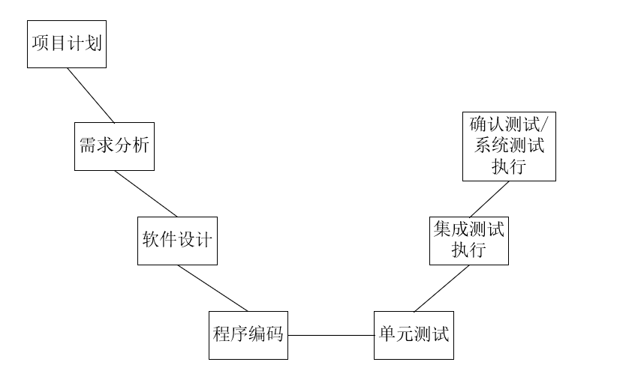
图4-1 测试步骤

测试计划

在编写代码的阶段，每编写完成某个模块的代码就进行相应模块的单元测试；整个系统编码完成之后进行系统集成测试和用户界面测试。需求分析、概要设计、详细设计以及程序编码等各阶段所得到的文档，都应成为测试的对象。先作静态分析，再做动态测试。

测试阶段
1)第一个测试阶段：单元测试，使用白盒测试方法，对每个身份的子功能进行单独的测试，如添加货物信息，修改货物信息等等，测试每个模块接口、重要路径、边界条件、局部数据结构和对错误的处理。
2)第二个测试阶段：集成测试，对每个身份的各种功能进行整体测试，使用黑盒测试法，找到错误修正，采用渐增式集成测试，先进行模块测试，将这些模块逐步组装成较大的系统，每连接一个模块进行一次测试。
3)第三个测试阶段：确认测试。对整体系统的功能、性能等测试是否符合需求规格说明，兼顾界面检查，UI修改等，运用黑盒法，验证软件特性是否与需求符合，再进行软件配置复查，最后是以用户为主的验收测试，对软件的可移植性、兼容性、可维护性、错误的恢复功能进行确认。

测试进度：

测试进度安排见表4-1：

表4-1 测试进度
测试阶段 | 测试任务 | 工作量估计 | 起止时间
第一阶段  单元测试 | 登录，注册测试 | 1日 | 12月29日
第一阶段  单元测试 | 物资入库信息增加、删除、修改、查询测试 | 1日 | 12月29日
第一阶段  单元测试 | 物资出库信息增加、删除、修改、查询测试 | 1日 | 12月29日
第一阶段  单元测试 | 仓库物资信息增加、删除、修改、查询测试 | 1日 | 12月29日
第一阶段  单元测试 | 人员信息增加、删除、修改、查询测试 | 1日 | 12月29日
第一阶段  单元测试 | 报表查询测试 | 1日 | 12月29日
第一阶段  单元测试 | 单元测试bug审核 | 1日 | 12月29日
第二阶段  集成测试 | 管理员身份功能测试 | 0.5日 | 12月30日
第二阶段  集成测试 | 入库员身份功能测试 | 0.5日 | 12月30日
第二阶段  集成测试 | 销售员身份功能测试 | 0.5日 | 12月30日
第三阶段  测试阶段 | 对整体系统的功能、性能等测试是否符合需求规格说明，兼顾界面检查，UI修改等 | 0.5日 | 12月30日

测试项目说明
4.3.1 登录模块测试
- 测试目的：
测试各用户能否正确登录，测试能否正确添加人员信息，其用于登录的各字段名，测试其登录模块的正确性、界面的合理性以及其跳转是否成功。
- 测试方法和测试软件：采用等价划分法进行黑盒测试
- 测试用例
- 角色用例

 | 类别 | 测试用例 | 选取理由 | 预期结果 | 实际结果
有效等价类 | 角色选择 | 入库员  销售员  管理员 | 角色选择的合法用例 | 通过测试，并提示“登录成功” | 提示“登录成功”
无效等价类 | 未选择角色 | 空 | 角色选择为空 | 报错并提示信息“登录失败” | 提示“登录失败”
（2）用户登录账号密码输入用例
 | 类别 | 测试用例 | 选取理由 | 预期结果 | 实际结果
有效等价类 | 账号密码均为位数为8的字符 | 账户为12345678  密码为：  2！@#¥%。a | 账号密码位数合理 | 通过检查，并提示“登录成功” | 提示“登录成功”
无效等价类 | 账号未输入 | 账户输入为空，密码为：  10723722 | 账号为空，密码位数合理 | 未输入完整信息，账户或密码不能为空，提示信息“请输入账号和密码” | 提示“请输入账号和密码”
无效等价类 | 密码未输入 | 账户输入  12332122  密码输入为空 | 账户位数合理，密码输入为空 | 未输入完整信息，账户或密码不能为空，提示信息“请输入账号和密码” | 提示“请输入账号和密码”
无效等价类 | 账户或密码<8位 | 账户输入1234567  密码输入  77996889 | 账户位数不足，密码位数合理 | 账户位数不足8位，提示信息“不存在该账号” | 提示“不存在该账号”
无效等价类 | 账户或密码<8位 | 账户输入  10086763  密码输入  6669 | 账户位数合理，密码位数不足 | 密码位数不足，提示信息“密码错误” | 提示“密码错误”
 | 类别 | 测试用例 | 选取理由 | 预期结果 | 实际结果
无效等价类 | 账户或密码>8位 | 账户输入  666907778  密码输入  66690790 | 账户位数大于8位，密码位数合理 | 无法输入超过8位的部分 | 账户输入只显示  66690777  多出的位数无法输入
无效等价类 | 账户或密码>8位 | 账户输入  00462787  密码输入  122667897 | 账户位数合理，密码位数大于8位 | 无法输入超过8位的部分 | 提示“密码错误”

- 合并的登录用例
 | 类别 | 测试用例 | 选取理由 | 预期结果 | 实际结果
有效等价类 | 账户、密码、用户角色匹配正确 | 入库员  销售员  管理员 | 合法登录用例 | 登录成功 | 提示“登录成功!”
无效等价类 | 用户账号密码与角色不匹配 | 管理员账号密码  角色选择入库员 | 非入库员登录 | 登录失败，提示“不存在此账户” | 提示“不存在此账户”
无效等价类 | 用户账号密码与角色不匹配 | 入库员账号密码  角色选择销售员 | 非销售员登录 | 登录失败，提示“不存在此账户” | 提示“不存在此账户”
无效等价类 | 用户账号密码与角色不匹配 | 销售员账号密码  角色选择管理员 | 非管理员登录 | 登录失败，提示“不存在此账户” | 提示“不存在此账户”
- 注册测试
 | 类别 | 测试用例 | 选取理由 | 预期结果 | 实际结果
有效等价类 | 员工账户，姓名，年龄，职位，所属仓库号码，电话，密码均符合规则 | 账户66677788  姓名栗三，年龄19  职位：入库员  所属仓库号  1029323456  电话  12878893455  密码888979342 | 合法注册用例 | 注册成功 | 提示“注册成功！”
 | 类别 | 测试用例 | 选取理由 | 预期结果 | 实际结果
无效等价类 | 员工账号长度<8字符 | 员工账号3366079 | 账户长度正好小于规定的账户长度 | 报错，提示“账号过短，请输入8字符” | 提示“账号过短，请输入8字符”
无效等价类 | 员工账号长度>8字符 | 员工账号  999102365 | 账户长度刚巧大于规定的账户长度 | 报错，提示“账号过长，请输入8字符” | 提示“账号过长，请输入8字符”
无效等价类 | 姓名出现无效字符 | 姓名：12丽丽 | 账户姓名应为2～10个汉字 | 报错，提示“姓名应为汉字” | 提示“姓名应为汉字”
无效等价类 | 姓名出现无效字符 | 姓名：！十一 | 账户姓名应为2～10个汉字 | 报错，提示“姓名应为汉字” | 提示“姓名应为汉字”
无效等价类 | 姓名长度过短 | 姓名：力 | 账户姓名长度最短为2个汉字 | 报错，提示“姓名长度不合法！应为2～10个汉字” | 提示“姓名长度不合法！应为2～10个汉字”
无效等价类 | 姓名长度过长 | 姓名：  玛丽苏阿布拉达布兰凯尔 | 账户姓名长度最长为10个汉字 | 报错，提示“姓名长度不合法！应为2～10个汉字” | 提示“姓名长度不合法！应为2～10个汉字”
无效等价类 | 年龄不在范围内 | 年龄17 | 账户年龄应大于等于18岁 | 报错，提示“年龄不合法，应大于18小于65岁” | 提示“年龄不合法，应大于18小于65岁”
无效等价类 | 年龄不在范围内 | 年龄66 | 账户年龄应该小于等于65岁 | 报错，提示“年龄不合法，应大于18小于65岁” | 提示“年龄不合法，应大于18小于65岁”
无效等价类 | 无注册权限的职位 | 职位为管理员 | 账户注册职位应为入库员或者销售员 | 报错，提示“无权限注册管理员” | 提示“无权限注册管理员”
无效等价类 | 所属仓库号码长度<10字符 | 仓库号码：  993302864 | 账户所属仓库号码应为10位字符 | 报错，提示“所属仓库号码长度为10字符” | 提示“所属仓库号码长度为10字符”
无效等价类 | 所属仓库号码长度>10字符 | 仓库号码：  ！@qm1298.?]= | 账户所属仓库号码应为10位字符 | 报错，提示“所属仓库号码长度为10字符” | 提示“所属仓库号码长度为10字符”
无效等价类 | 员工电话首位不为1 | 电话：  99023423487 | 电话应首位为1 | 报错，提示“电话应首位为1” | 提示“电话应首位为1”
无效等价类 | 员工电话长度<11位 | 电话：  1897997880 | 电话长度刚好小于11位数字 | 报错，提示“电话长度应为11位” | 提示“电话长度应为11位”
无效等价类 | 员工电话长度>11位 | 电话：  138799788465 | 电话长度大于11位 | 报错，提示“电话长度应为11位” | 提示“电话长度应为11位”
 | 类别 | 测试用例 | 选取理由 | 预期结果 | 实际结果
无效等价类 | 员工电话输入无效字符 | 电话：  1265576290！ | 电话后10位应位0～9的数字 | 报错，提示“电话号码应全部为数字” | 提示“电话号码应全部为数字”
无效等价类 | 密码长度<8字符 | 密码：  ！wowed@ | 密码长度正好小于规定的长度 | 报错，提示“密码过短，请输入8字符” | 提示“密码过短，请输入8字符”
无效等价类 | 密码长度>8字符 | 密码：  ！Qw2348）- | 密码长度刚巧大于规定长度 | 报错，提示“密码过长，请输入8字符” | 提示“密码过长，请输入8字符”

4.3.2 入库员入库模块测试
- 测试目的：
测试能否正确修改物资信息，测试用于该界面的各字段名，测试所修改的物资信息正确性、界面的合理性及其是否跳转成功。
- 测试方法和测试软件：采用等价划分法进行黑盒测试
- 测试用例
入库物资信息测试
 | 类别 | 测试用例 | 选取理由 | 预期结果 | 实际结果
有效等价类 | 物资号，物资名，数量，单价，经销商，仓库号，（备注）均符合规范 | 物资号：*8897-=8  物资名：牛奶  数量：99，单价：7  经销商：旺旺（河北保定）  仓库号6655773300 | 合法物资信息用例 | 入库成功！ | 提示“入库成功”
无效等价类 | 物资号长度<8字符 | 物资号：  。。。I767 | 物资号长度正好小于规定的长度 | 报错，提示“物资号过短，请输入8字符” | 提示“物资号过短，请输入8字符”
无效等价类 | 物资号长度>8字符 | 物资号：  888888888 | 物资号长度刚巧大于规定长度 | 报错，提示“物资号过长，请输入8字符” | 提示“物资号过长，请输入8字符”
无效等价类 | 物资名出现无效数字 | 物资名：88玉米 | 物资名应为1～10个汉字 | 报错，提示“物资名应为汉字” | 提示“物资名应为汉字”
无效等价类 | 物资名出现无效数字 | 物资名：！油 | 物资名应为1～10个汉字 | 报错，提示“物资名应为汉字” | 提示“物资名应为汉字”
无效等价类 | 物资名长度为空 | 空 | 物资名长度最短为1个汉字，最长为10个汉字 | 报错，提示“姓名长度不合法！应为1～10个汉字” | 提示“姓名长度不合法！应为1～10个汉字”
无效等价类 | 物资名过长 | 物资名：内蒙古纯正香甜的纯牛奶 | 物资名长度最短为1个汉字，最长为10个汉字 | 报错，提示“姓名长度不合法！应为1～10个汉字” | 提示“姓名长度不合法！应为1～10个汉字”
 | 类别 | 测试用例 | 选取理由 | 预期结果 | 实际结果
无效等价类 | 数量超出范围 | 数量为0 | 数量应为1到10000的数字 | 报错，提示“数量不能为0” | 提示“数量不能为0”
无效等价类 | 数量超出范围 | 数量为10001 | 数量应为1到10000的数字 | 报错，提示“数量超出仓库容量” | 提示“数量超出仓库容量”
无效等价类 | 数量为空 | 空 | 数量不能为空 | 报错，提示“物资数量不能为空” | 提示“物资数量不能为空”
无效等价类 | 数量为无效字符 | 数量为：！ | 数量应为数字 | 报错，提示“物资数量应为数字” | 提示“物资数量应为数字”
无效等价类 | 数量为无效字符 | 数量为：马 | 数量应为数字 | 报错，提示“物资数量应为数字” | 提示“物资数量应为数字”
无效等价类 | 数量为无效字符 | 数量为：ad | 数量应为数字 | 报错，提示“物资数量应为数字” | 提示“物资数量应为数字”
无效等价类 | 单价超出范围 | 单价为0 | 单价应为1到10000的数字 | 报错，提示“单价不能为0” | 提示“单价不能为0”
无效等价类 | 单价超出范围 | 单价为10001 | 单价应为1到10000的数字 | 报错，提示“单价超出最大金额” | 提示“单价超出最大金额”
无效等价类 | 单价为空 | 空 | 单价不能为空 | 报错，提示“单价不能为空” | 提示“单价不能为空”
无效等价类 | 单价为无效字符 | 单价为：@ | 单价应为数字 | 报错，提示“单价应为数字” | 提示“单价应为数字”
无效等价类 | 单价为无效字符 | 单价为：码 | 单价应为数字 | 报错，提示“单价应为数字” | 提示“单价应为数字”
无效等价类 | 单价为无效字符 | 单价为：key | 单价应为数字 | 报错，提示“单价应为数字” | 提示“单价应为数字”
无效等价类 | 经销商输入字符长度不在规定范围 | 空 | 经销商不能为空 | 报错，提示“经销商不能为空” | 提示“经销商不能为空”
无效等价类 | 经销商输入字符长度不在规定范围 | 经销商：马尔泰西南西班牙彭拜笛卡尔巴啦啦卡桑义达 | 经销商输入长度应小于20个字符 | 报错，提示“经销商长度应小于20个字符” | 提示“经销商长度应小于20个字符”
无效等价类 | 仓库号长度<8字符 | 仓库号：  0（*&7.饿 | 仓库号长度正好小于规定的长度 | 报错，提示“仓库号过短，请输入8字符” | 提示“仓库号过短，请输入8字符”
无效等价类 | 仓库号长度>8字符 | 仓库号：  00123均;’* | 仓库号长度刚巧大于规定长度 | 报错，提示“仓库过长，请输入8字符” | 提示“仓库号过长，请输入8字符”

4.3.3 销售员出库模块测试
- 测试目的：
测试能否正确修改物资信息，测试用于该界面的各字段名，测试所修改的物资信息正确性、界面的合理性及其是否跳转成功。
（二）测试方法和测试软件：采用等价划分法进行黑盒测试
（三）测试用例

出库物资信息测试
 | 类别 | 测试用例 | 选取理由 | 预期结果 | 实际结果
有效等价类 | 物资号，物资名，数量，单价，经销商，仓库号，（备注）均符合规范 | 物资号：8668！@ha  物资名：酸奶  数量：2，单价：15  经销商：蒙牛  仓库号4399687534 | 合法物资信息用例 | 出库成功！ | 提示“出库成功”
无效等价类 | 物资号长度<8字符 | 物资号：  Hahaha1 | 物资号长度正好小于规定的长度 | 报错，提示“物资号过短，请输入8字符” | 提示“物资号过短，请输入8字符”
无效等价类 | 物资号长度>8字符 | 物资号：  Nonononono2 | 物资号长度刚巧大于规定长度 | 报错，提示“物资号过长，请输入8字符” | 提示“物资号过长，请输入8字符”
无效等价类 | 物资名出现无效数字 | 物资名：43面包 | 物资名应为1～10个汉字 | 报错，提示“物资名应为汉字” | 提示“物资名应为汉字”
无效等价类 | 物资名出现无效数字 | 物资名：/水 | 物资名应为1～10个汉字 | 报错，提示“物资名应为汉字” | 提示“物资名应为汉字”
无效等价类 | 物资名长度为空 | 空 | 物资名长度最短为1个汉字，最长为10个汉字 | 报错，提示“姓名长度不合法！应为1～10个汉字” | 提示“姓名长度不合法！应为1～10个汉字”
无效等价类 | 物资名过长 | 物资名：阿里巴巴便宜质量好雨伞 | 物资名长度最短为1个汉字，最长为10个汉字 | 报错，提示“姓名长度不合法！应为1～10个汉字” | 提示“姓名长度不合法！应为1～10个汉字”
无效等价类 | 数量超出范围 | 数量为0 | 数量应为1到10000的数字 | 报错，提示“数量不能为0” | 提示“数量不能为0”
无效等价类 | 数量超出范围 | 数量为10001 | 数量应为1到10000的数字 | 报错，提示“数量超出仓库容量” | 提示“数量超出仓库容量”
无效等价类 | 数量为空 | 空 | 数量不能为空 | 报错，提示“物资数量不能为空” | 提示“物资数量不能为空”
无效等价类 | 数量为无效字符 | 数量为：、 | 数量应为数字 | 报错，提示“物资数量应为数字” | 提示“物资数量应为数字”
无效等价类 | 数量为无效字符 | 数量为：牛 | 数量应为数字 | 报错，提示“物资数量应为数字” | 提示“物资数量应为数字”
无效等价类 | 数量为无效字符 | 数量为：cd2 | 数量应为数字 | 报错，提示“物资数量应为数字” | 提示“物资数量应为数字”
 | 类别 | 测试用例 | 选取理由 | 预期结果 | 实际结果
无效等价类 | 单价超出范围 | 单价为0 | 单价应为1到10000的数字 | 报错，提示“单价不能为0” | 提示“单价不能为0”
无效等价类 | 单价超出范围 | 单价为10001 | 单价应为1到10000的数字 | 报错，提示“单价超出最大金额” | 提示“单价超出最大金额”
无效等价类 | 单价为空 | 空 | 单价不能为空 | 报错，提示“单价不能为空” | 提示“单价不能为空”
无效等价类 | 单价为无效字符 | 单价为：% | 单价应为数字 | 报错，提示“单价应为数字” | 提示“单价应为数字”
无效等价类 | 单价为无效字符 | 单价为：朱 | 单价应为数字 | 报错，提示“单价应为数字” | 提示“单价应为数字”
无效等价类 | 单价为无效字符 | 单价为：hello | 单价应为数字 | 报错，提示“单价应为数字” | 提示“单价应为数字”
无效等价类 | 经销商输入字符长度不在规定范围 | 空 | 经销商不能为空 | 报错，提示“经销商不能为空” | 提示“经销商不能为空”
无效等价类 | 经销商输入字符长度不在规定范围 | 经销商：马桑尼亚吉尔吉斯斯坦部落美利坚和达布列点苏格蓝 | 经销商输入长度应小于20个字符 | 报错，提示“经销商长度应小于20个字符” | 提示“经销商长度应小于20个字符”
无效等价类 | 仓库号长度<8字符 | 仓库号：  967！HG） | 仓库号长度正好小于规定的长度 | 报错，提示“仓库号过短，请输入8字符” | 提示“仓库号过短，请输入8字符”
无效等价类 | 仓库号长度>8字符 | 仓库号：  887CG5/、] | 仓库号长度刚巧大于规定长度 | 报错，提示“仓库过长，请输入8字符” | 提示“仓库号过长，请输入8字符”
4.3.4 管理员管理模块测试
（一）测试目的：
测试能否正确修改仓库信息，测试用于该界面的各字段名，测试所修改的仓库信息正确性、界面的合理性及其是否跳转成功。
（二）测试方法和测试软件：采用等价划分法进行黑盒测试
（三）测试用例
仓库增删改查测试，员工信息测试同注册此处不再赘述。
 | 类别 | 测试用例 | 选取理由 | 预期结果 | 实际结果
有效等价类 | 仓库号，仓库名，仓库地址，仓库电话，（电话）均符合规范 | 仓库号8657！,、09k  仓库名：3号仓库  仓库地址：河北省保定市韩庄乡  仓库电话：6669077 | 合法仓库信息用例 | 成功！ | 提示“操作成功”

 | 类别 | 测试用例 | 选取理由 | 预期结果 | 实际结果
无效等价类 | 仓库号长度<8字符 | 仓库号：  +=879kg | 仓库号长度正好小于规定的长度 | 报错，提示“仓库号过短，请输入8字符” | 提示“仓库号过短，请输入8字符”
无效等价类 | 仓库号长度>8字符 | 物资号：  ！！44《，；8k | 仓库号长度刚巧大于规定长度 | 报错，提示“仓库过长，请输入8字符” | 提示“仓库号过长，请输入8字符”
无效等价类 | 仓库姓名输入字符长度不在规定范围 | 空 | 仓库名不能为空 | 报错，提示“仓库名不能为空” | 提示“仓库名不能为空”
无效等价类 | 仓库姓名输入字符长度不在规定范围 | 仓库名：布卡你史蒂夫使得法兰克暮年发财将康普洱茶铁观音 | 仓库名输入长度应小于20个字符 | 报错，提示“仓库名长度应小于20个字符” | 提示“仓库名长度应小于20个字符”
无效等价类 | 仓库地址输入字符长度不在规定范围 | 空 | 仓库地址不能为空 | 报错，提示“仓库地址不能为空” | 提示“仓库地址不能为空”
无效等价类 | 仓库地址输入字符长度不在规定范围 | 仓库地址：密西西比河珠穆朗玛峰长江黄河淮河秦岭上海北京 | 仓库地址输入长度应小于20个字符 | 报错，提示“仓库地址长度应小于20个字符” | 提示“仓库地址长度应小于20个字符”

测试分析（部分测试数据与预期结果对比分析可行性）

测试项目 | 测试用例 | 预期结果 | 实际结果 | 说明问题 | 发现的问题 | 修改状态
添加职工 | 账号：77062537  用户名：刘三姐  年龄：33  职位：入库员  所属仓库号：8890231198  电话：13929978863  密码：！8997622 | 添加成功 | 通过安全检查 | 允许特殊字符 | 缺少正则表达式对账号重复的约束 | 添加成功
添加仓库 | 仓库号：0000000001  仓库名：1号仓库  地址：河北保定@1  仓库电话：85760900  备注：无 | 添加成功 | 通过安全检查 | 允许特殊字符 | 缺少正则表达式对账号重复的约束 | 添加成功
修改密码 | 原密码：！8997622  新密码：！8997622 | 修改失败 | 通过安全检查 | 新旧密码不允许相同 | 缺少正则表达式对新旧密码相同的约束 | 修改成功
查询职工 | 模糊查询账号中含有数字32的职工 | 查找出所有工号中又32的职工 | 年龄为“32”的也被查出 | 模糊查询未对范围进行约束 | 缺少正则表达式对模糊查询的框架进行约束 | 已修改
物资出库 | 物资名：8牛奶 | 物资名不合法，请重新输入 | 通过安全检查 | 物资名格式不正确也能修改 | 缺少正则表达式对物资名格式的限定 | 已修改
物资入库 | 物资号：99635246  物资名：豆浆  数量：100  单价：66  仓库号：9983257092  经销商：浙江嘉兴 | 入库成功 | 通过安全检查 | 无 | 无 | 无修改

课程设计总结或结论
此次实验是学习软件工程课程后所进行的实践环节，通过实验加深了对软件开发的理解，亲身体验软件生命周期中的各个环节使我们对课堂上的知识进行了进一步的巩固。原来我认为开发一个项目主要就是写代码，可是经过我们学习软件工程课程到团队做项目再到学习软件工程实践课程之后，我才真正知道了开发一个软件系统的复杂性。一个完整的项目要怎么分工以及完成该项目所要的步骤，这些经验在这次实验中逐步累积，在以后的学习中，我会更注重团队合作的重要性。学习不是一朝一夕就能成功的，在软件开发这条道路上还有许多的挑战，目前我们的知识体系还不够全面，相信经过不断的积累，我们的开发技术会不断提高。

参考文献
- 宋雨.软件工程基础. 机械工业出版社,2016
- 宋雨，程晓荣.计算机综合实践指导.清华大学出版社，2004
- 任永昌.软件工程.清华大学出版社.2012
- 拉曼. UML和模式应用. 机械工业出版社.2006
- Grady Booch ,James Rumbaugh. UML用户指南.2006

附录

